**Министерство науки и высшего образования Российской Федерации**

Федеральное государственное бюджетное образовательное учреждение

высшего профессионального образования

**«Владимирский государственный университет**

**имени Александра Григорьевича и Николая Григорьевича Столетовых»**

**(ВлГУ)**

|  |  |
| --- | --- |
|  |  |

Отчет по лабораторной работе №2

по дисциплине

«основы веб – разработки на скриптовых языках»

Выполнил: ст. гр. ПИ-123

Ногтев Ю.А.

Принял: Аджамиех С. М.

Владимир, 2025

**Задание 1_1**

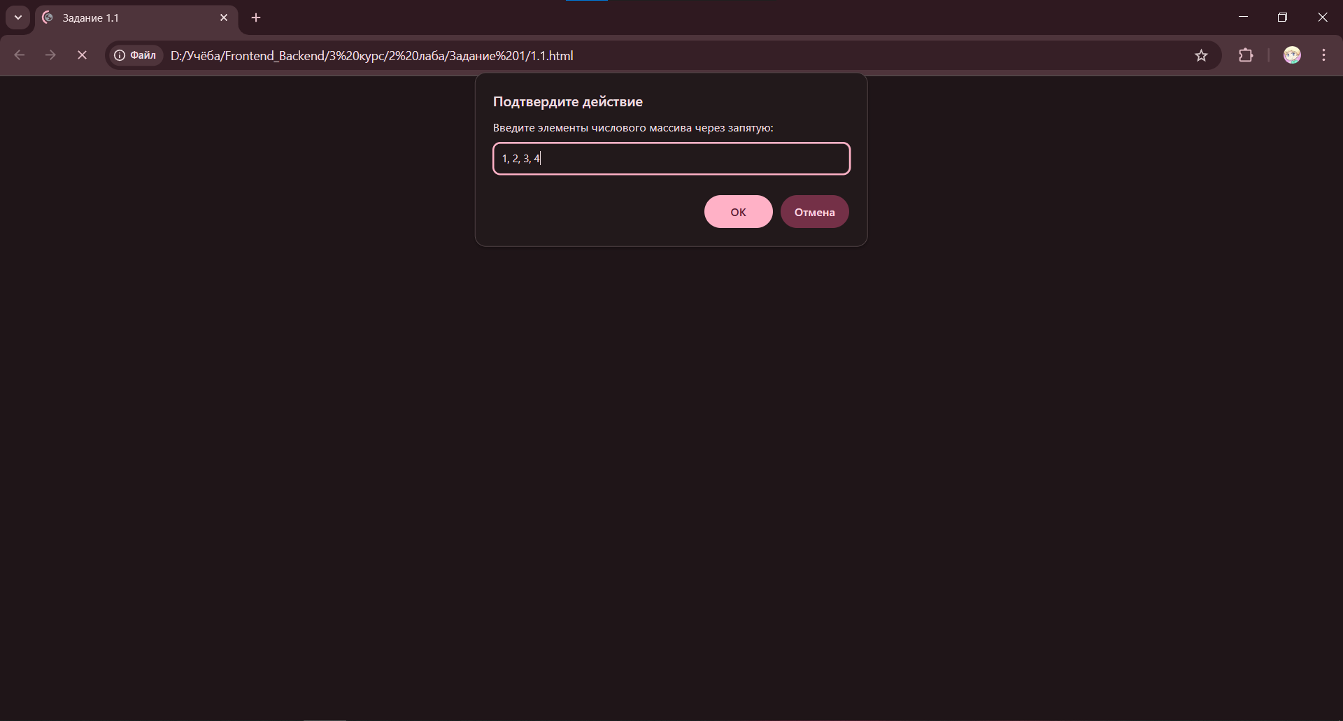

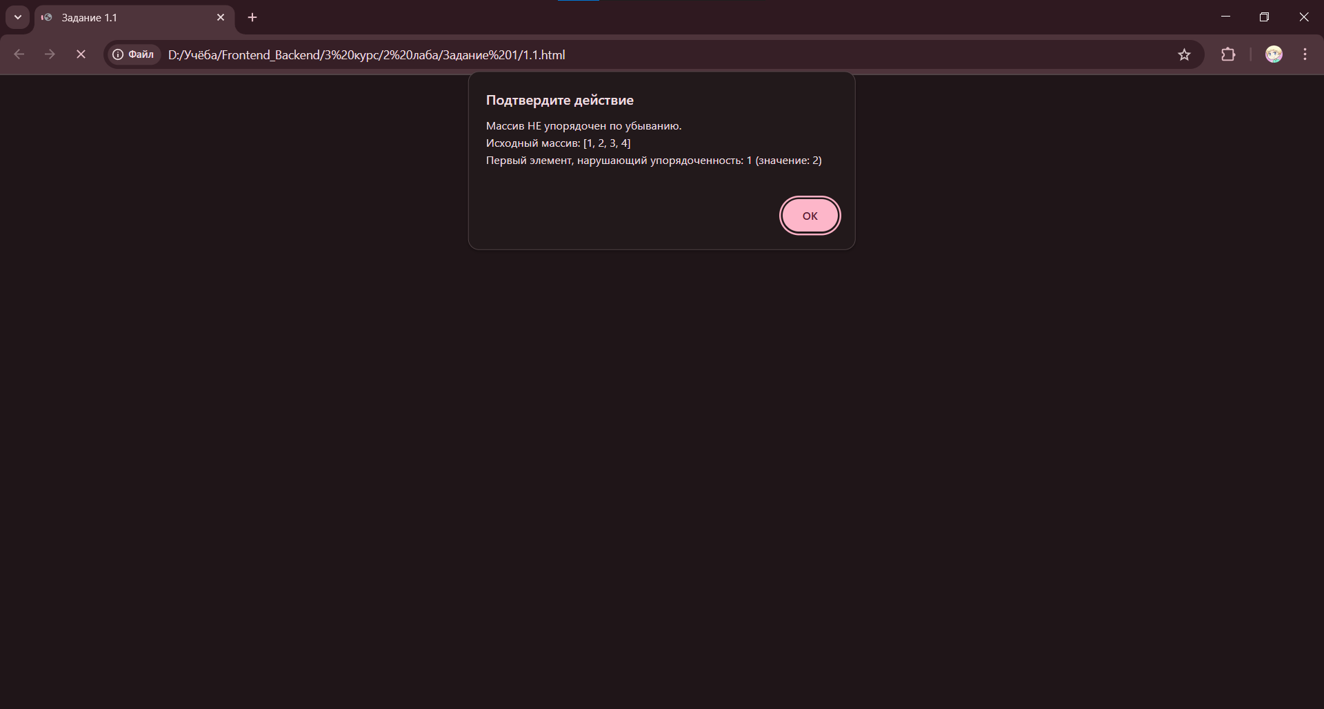

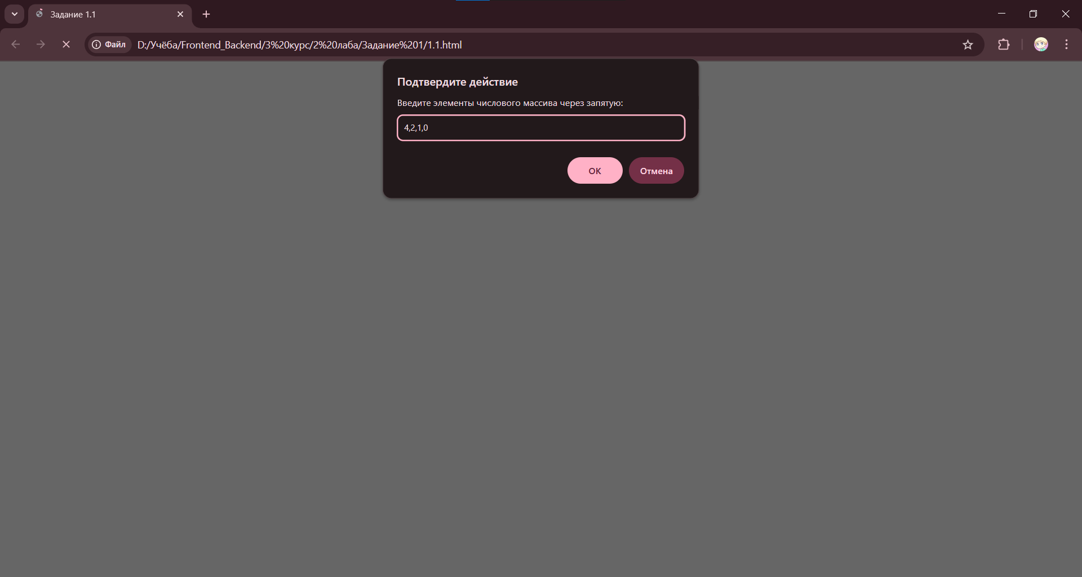

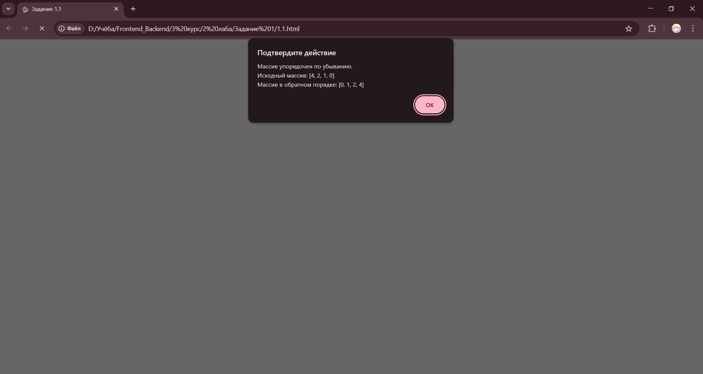

**Задание 2_8**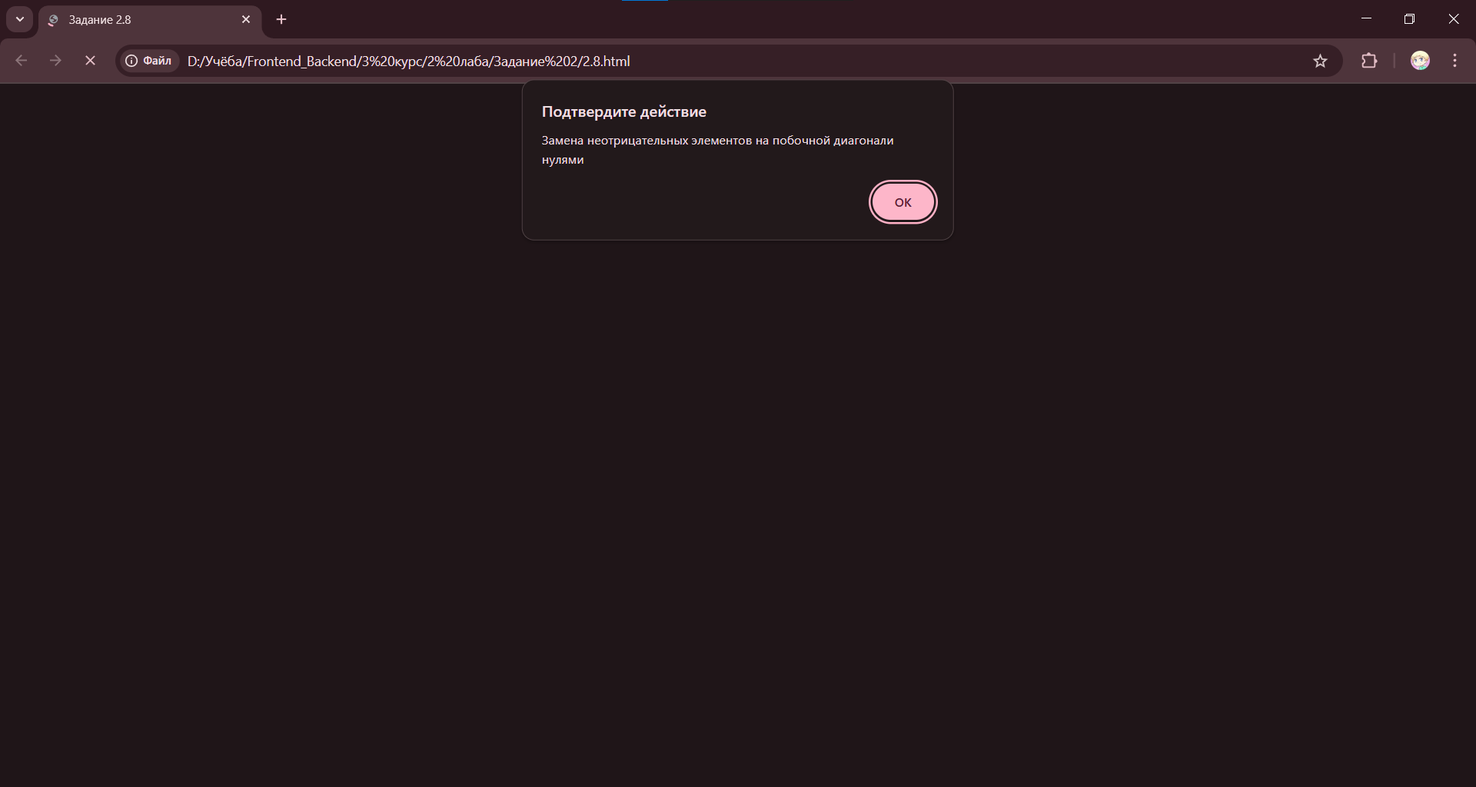

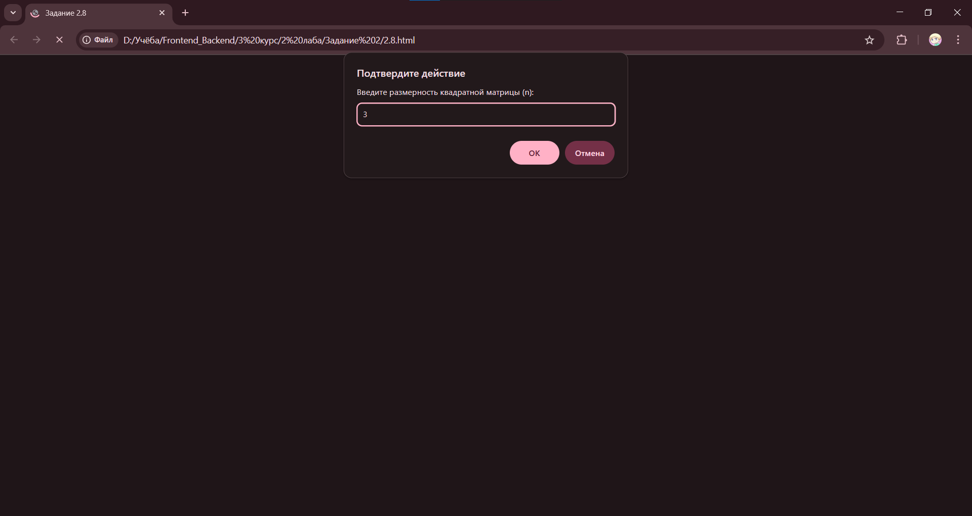

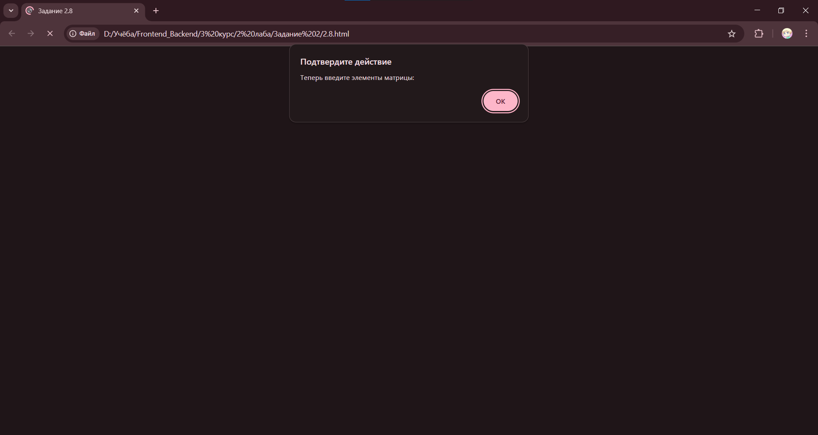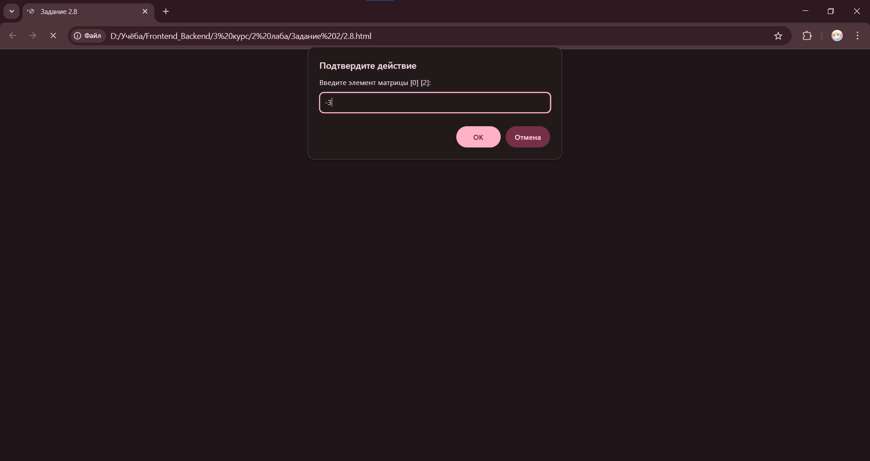

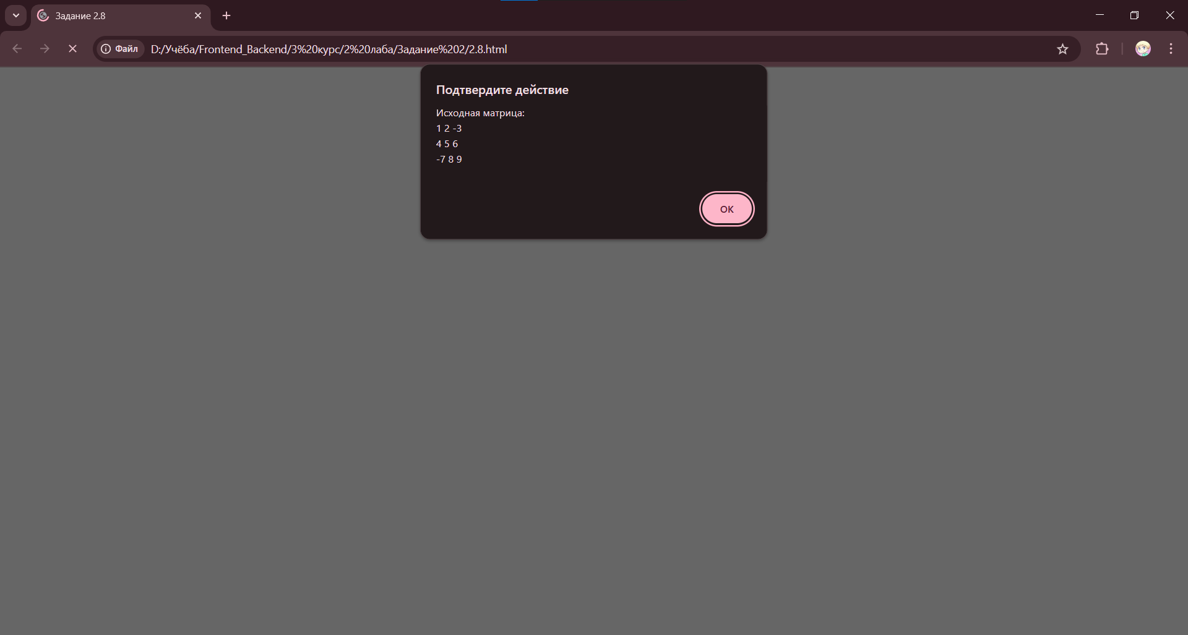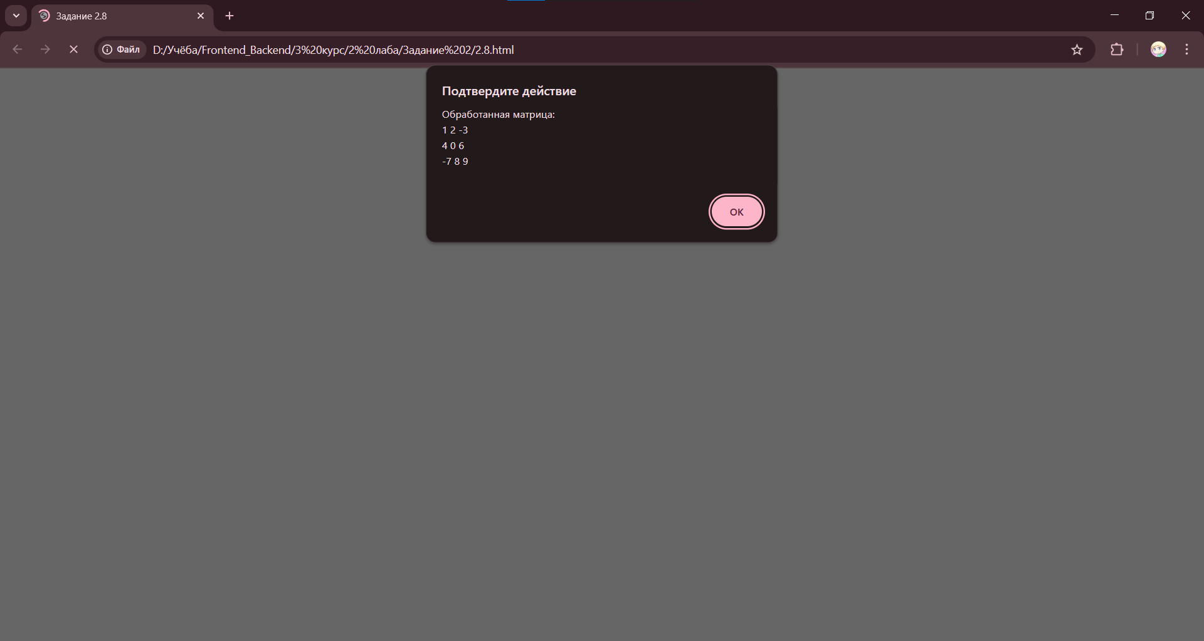

**Задание 3_12**

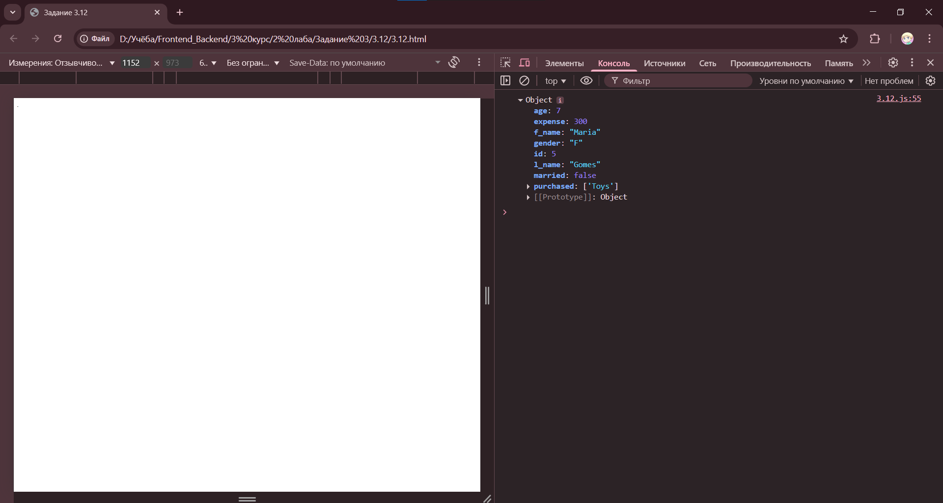

**Задание 3_13**

